Мама — это значит нежность, Это ласка, доброта,навсегда
Мама — это безмятежность, Это радость, красота!
Мама — это зелень лета, Это снег, осенний лист,
Мама — это лучик света, Мама — это значит ЖИЗНЬ!

8 Марта в детском саду это праздник, который символизирует собой приход весны, праздник нежности, ласки , красоты.
Подготовка к празднику в детском саду началась задолго до наступления праздника. Воспитатели с детьми разучивали стихотворения, проводили беседы, вместе с музыкальным руководителем разучивали песни и танцы. Для любимых мам и бабушек изготовили подарки своими руками. Огромную работу провели по оформлению музыкального зала, были изготовлены стенгазеты «Моя Мама лучше всех». Везде царила атмосфера праздника.
И вот настал этот день. Дети пришли на утренник нарядные, весёлые . Ребята с шарами в танце поздравили своих любимых мам и бабушек .
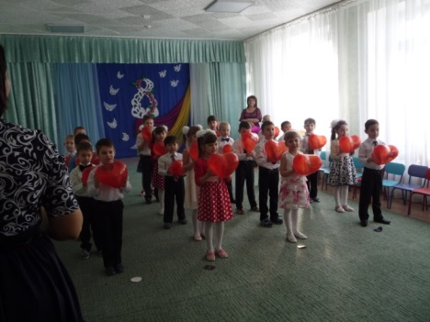.
В своих песнях, стихах они рассказали о своей любви к самым близким и дорогим людям.
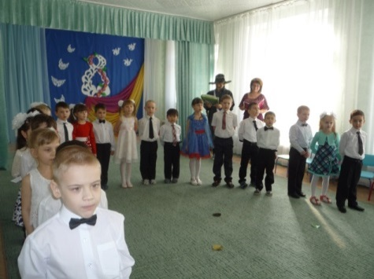
Мамы, бабушки, дети активно участвовали во всех конкурсах: отгадывали загадки, участвовали в играх, бабушки под веселую музыку танцевали с внуками.

На каждом празднике должен быть сюрприз. Девочки из подготовительной группы ( сёстры Бородаевы, Кисель Вероника) спели для гостей песни, а мальчики пригласили
своих мам на вальс.
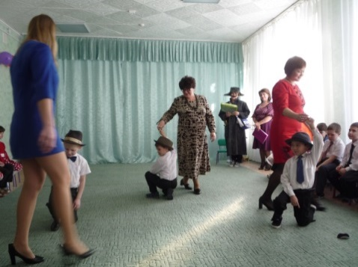.
Посмотрев выступления своих детей, многие мамы, бабушки были растроганы до слёз. Традиционно не обошлось без подарков, которые ребята приготовили их мамам и бабушкам своими руками. Родители были очень довольны и гордились успехами своих детей.
Так пусть же весна принесёт ваши дома.
Пусть мир и весна принесёт всей планете,
Пусть будут всегда ваши счастливы дети,
И каждый ребенок пусть будет здоров!

Воспитатель МКДОУ «Детский сад «Колокольчик»
Пасхина Ольга Николаевна
подготовительная группа

